# 0，0，2，4，6，6，,，天，齐，锂，业

# 接近以下历史股价低点: 64.6223,67.6397,67.8984,62.83

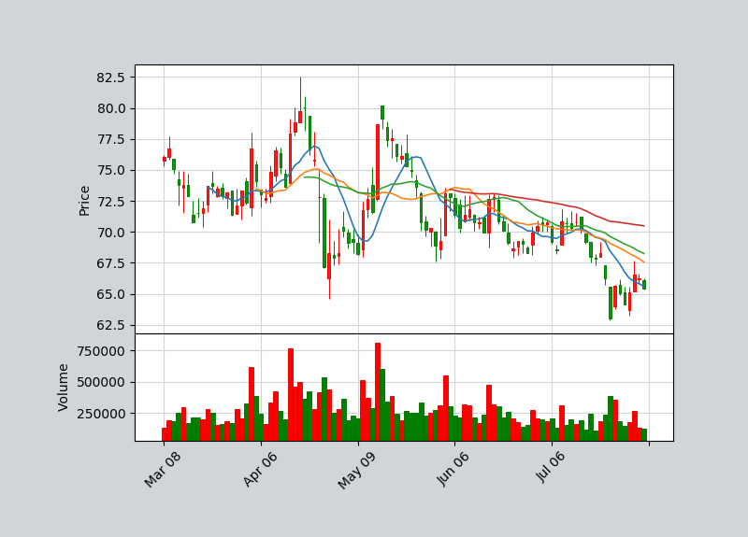

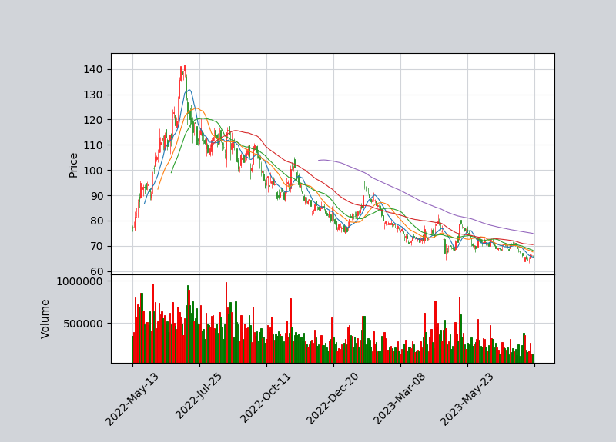

# 0，0，0，8，8，0，,，潍，柴，重，机

# 接近以下均线: 60,88,120,140,180

# 接近以下历史股价低点: 10.05,10.11,9.98,10.2

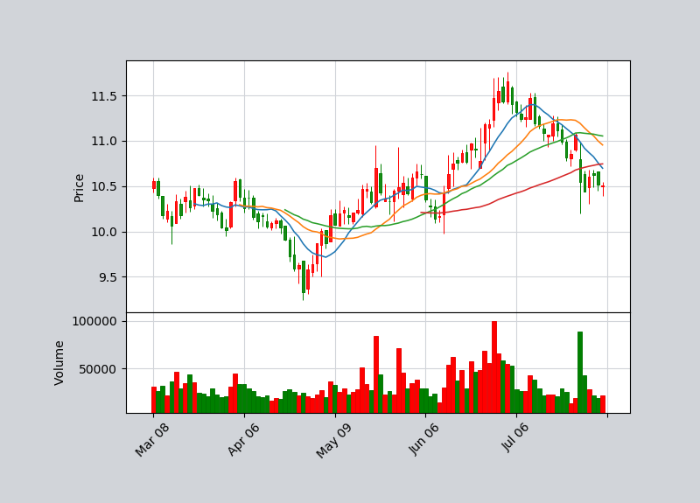

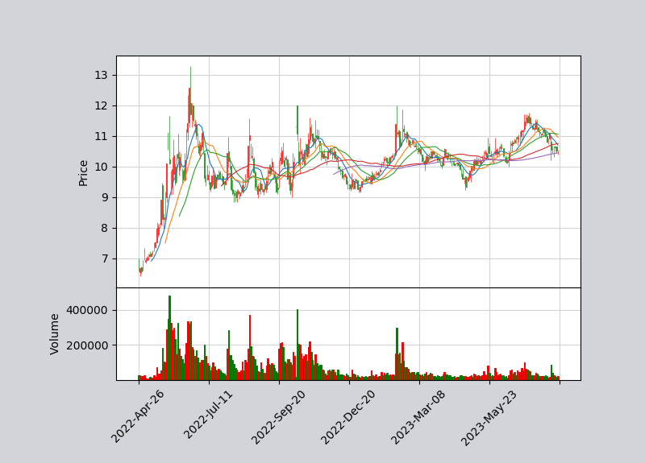

# 3，0，0，0，1，4，,，亿，纬，锂，能

# 接近以下历史股价低点: 59.2641,55.3644

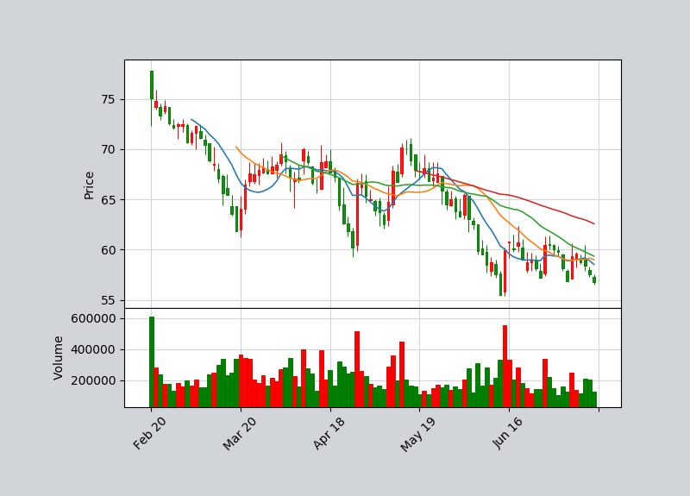

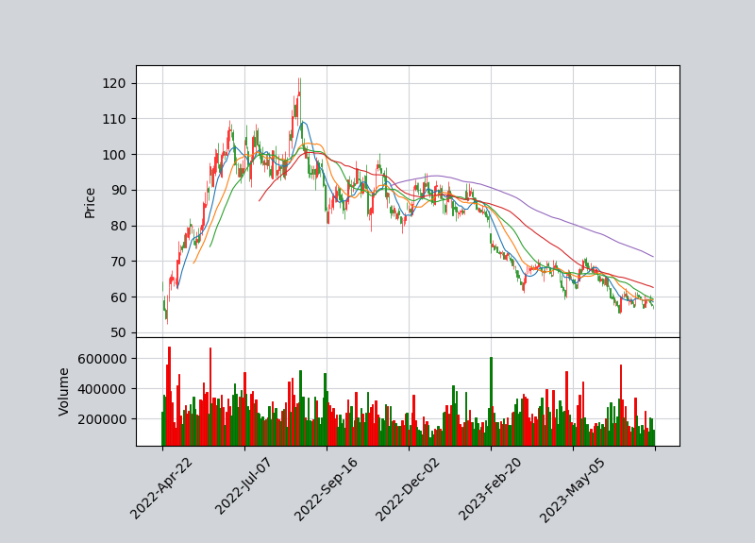

# 0，0，0，9，6，3，,，华，东，医，药

# 接近以下均线: 60,88

# 接近以下历史股价低点: 43.1287,42.8805,39.8126,40.0013,41.4607,42.4933,42.5032,39.9417,39.892,42.93

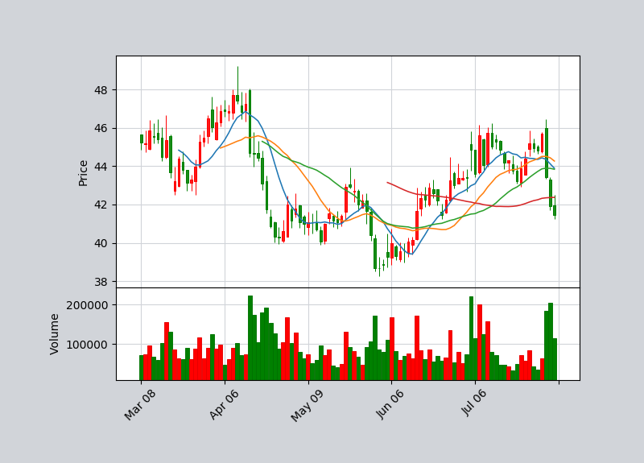

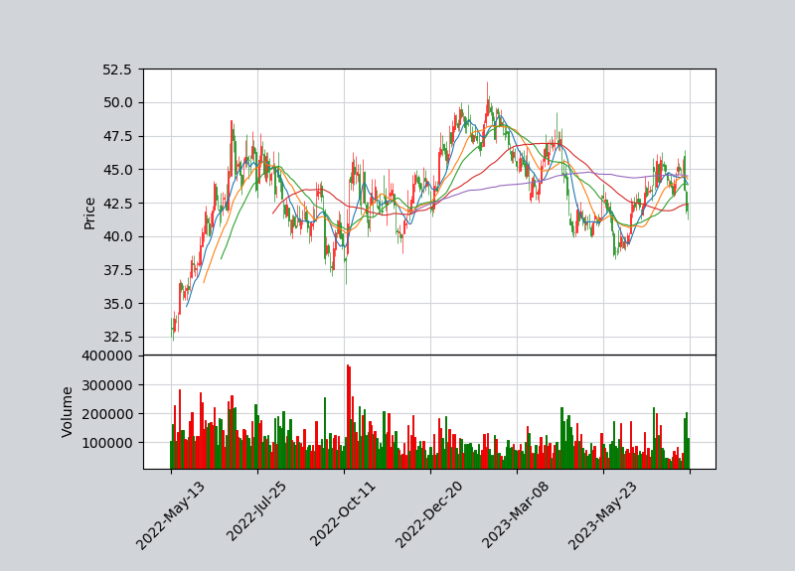

# 6，0，0，6，0，2，,，云，赛，智，联

# 接近以下均线: 60

# 接近以下历史股价低点: 12.34

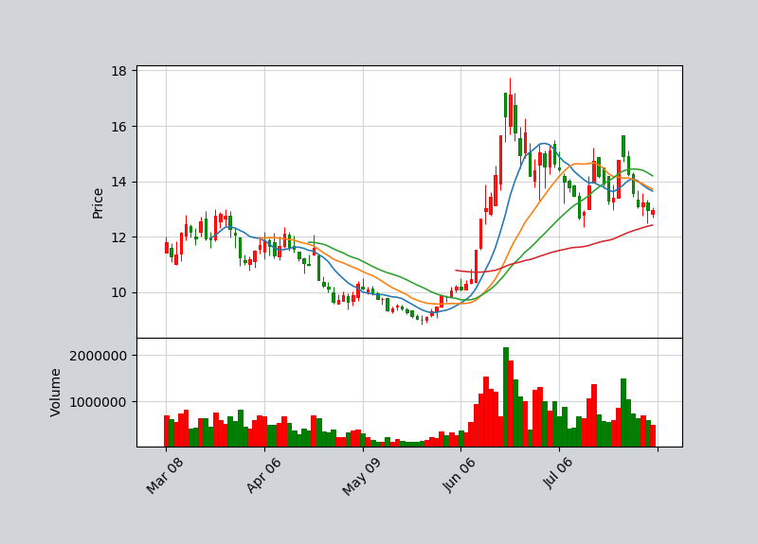

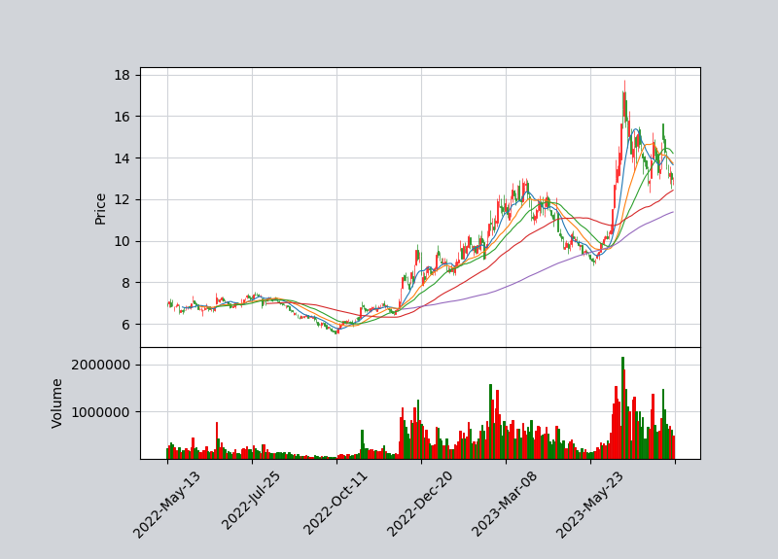

# 6，0，0，7，7，8，,，友，好，集，团

# 接近以下历史股价低点: 7.6

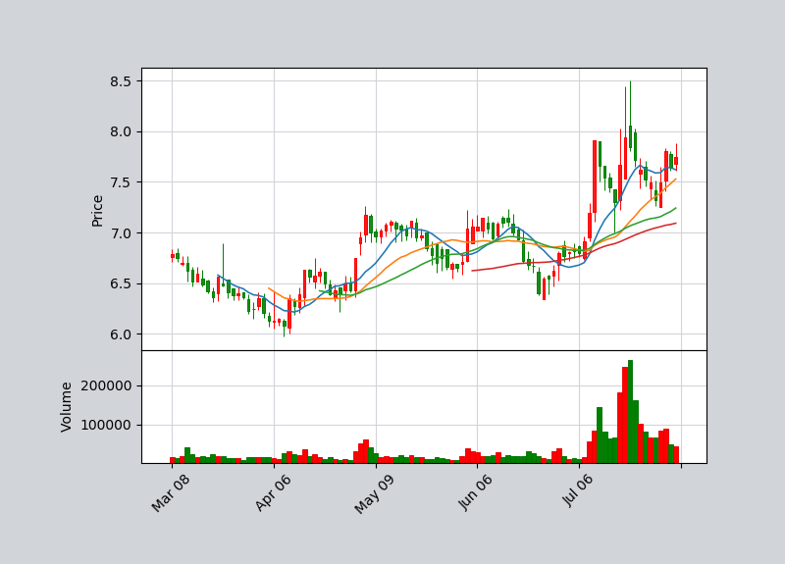

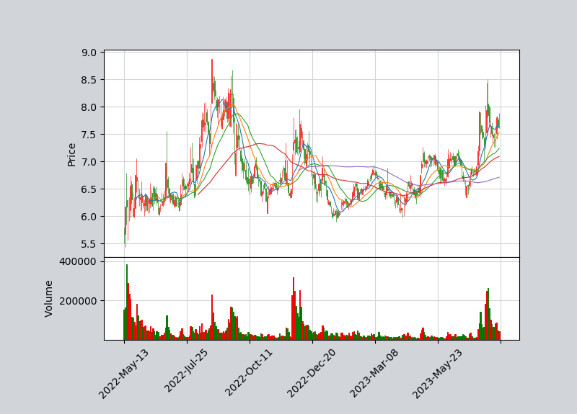

# 0，0，2，3，8，1，,，双，箭，股，份

# 接近以下均线: 60,88

# 接近以下历史股价低点: 7.58

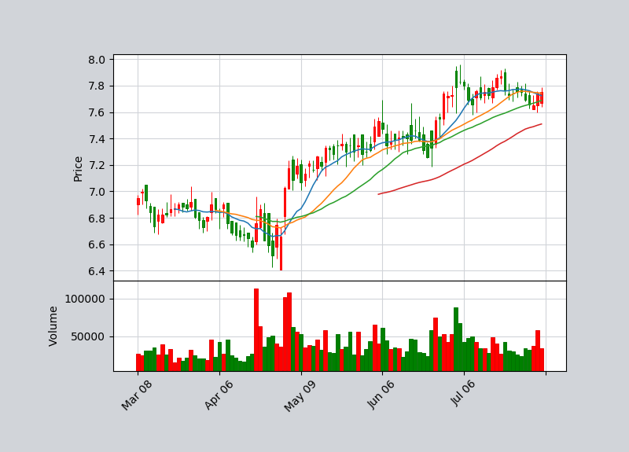

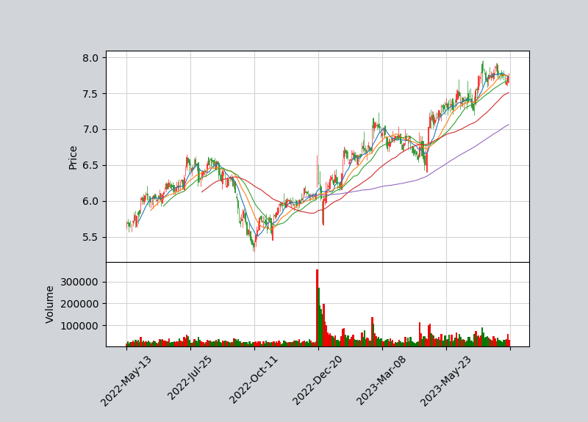

# 0，0，2，0，6，8，,，黑，猫，股，份

# 接近以下均线: 140,180

# 接近以下历史股价低点: 12.7,12.95,12.15

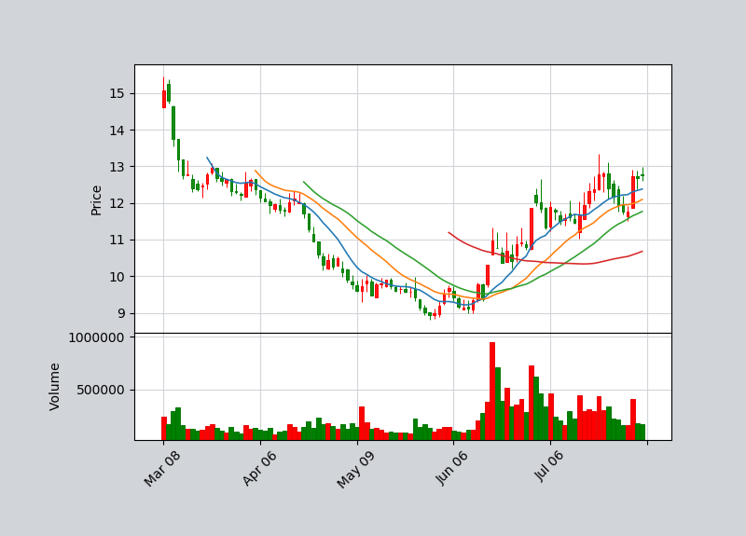

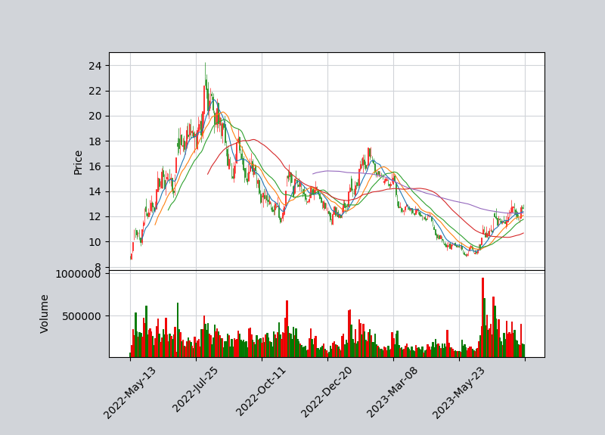

# 6，0，3，3，3，5，,，迪，生，力

# 接近以下均线: 60,120,140,180

# 接近以下历史股价低点: 6.67,6.06,6.65,6.65,6.25

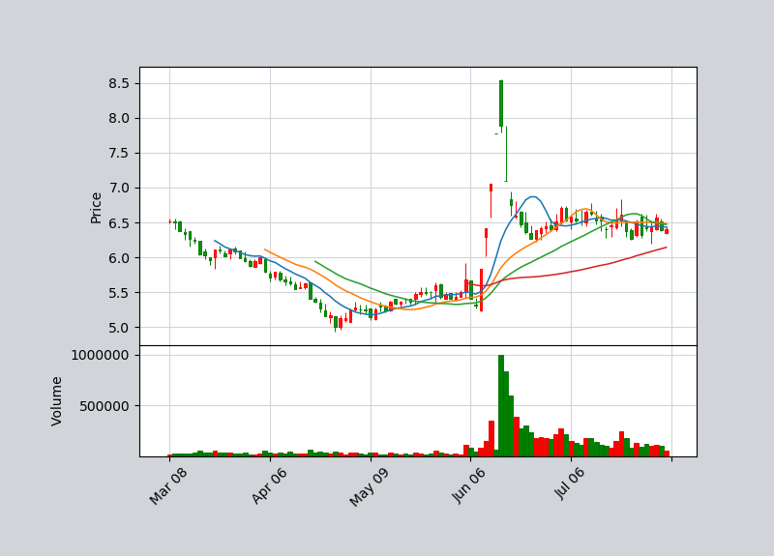

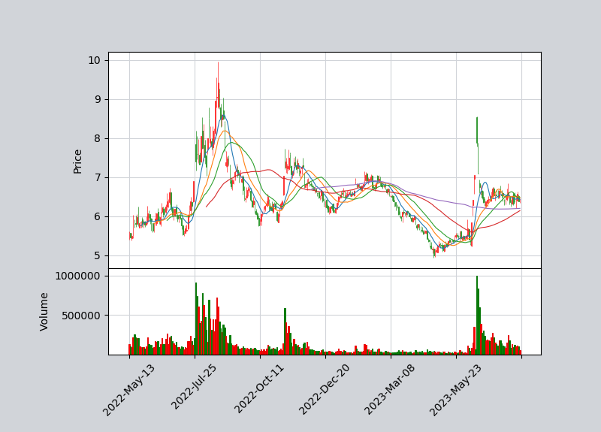

# 0，0，0，7，2，5，,，京，东，方，A

# 接近以下均线: 60,88,120,140

# 接近以下历史股价低点: 3.9685

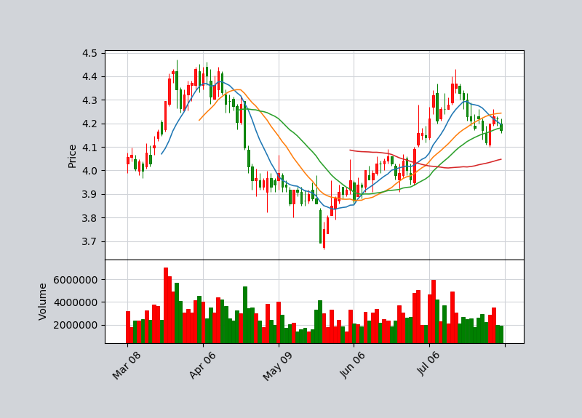

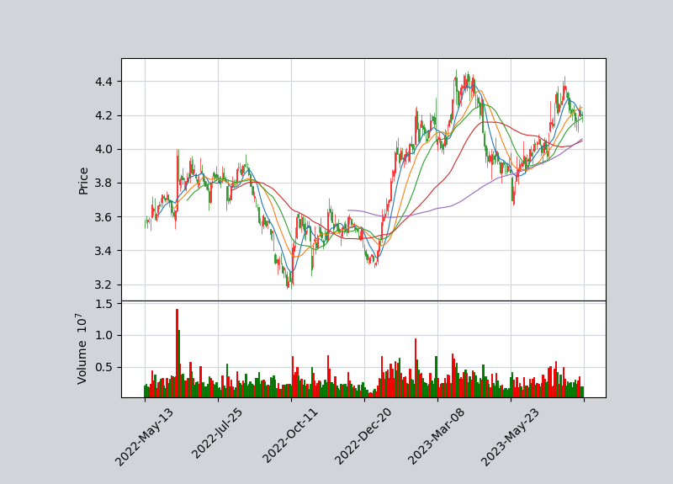

# 6，0，3，0，3，9，,，泛，微，网，络

# 接近以下均线: 60,120,140

# 接近以下历史股价低点: 68.8577,71.51

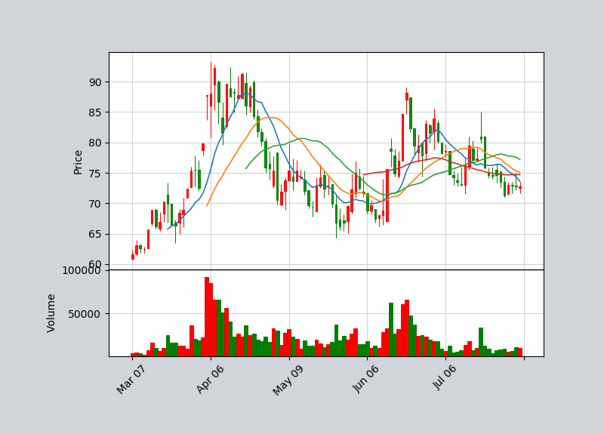

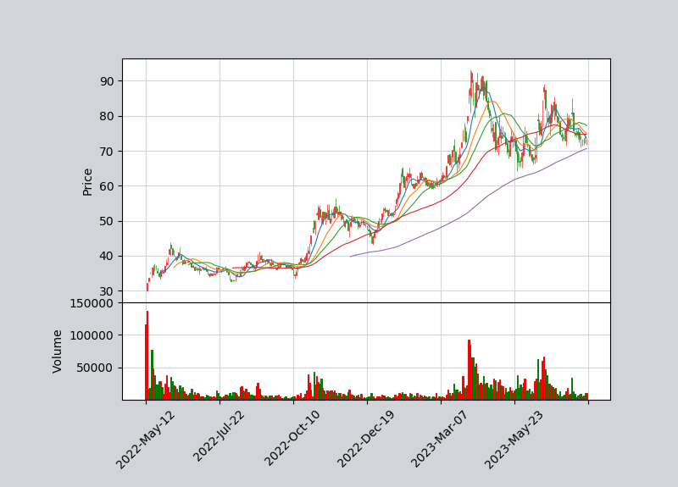

# 6，0，3，5，0，5，,，金，石，资，源

# 接近以下均线: 60,88,120

# 接近以下历史股价低点: 25.0816,24.4973,23.8346,25.2241,24.6398,24.2836

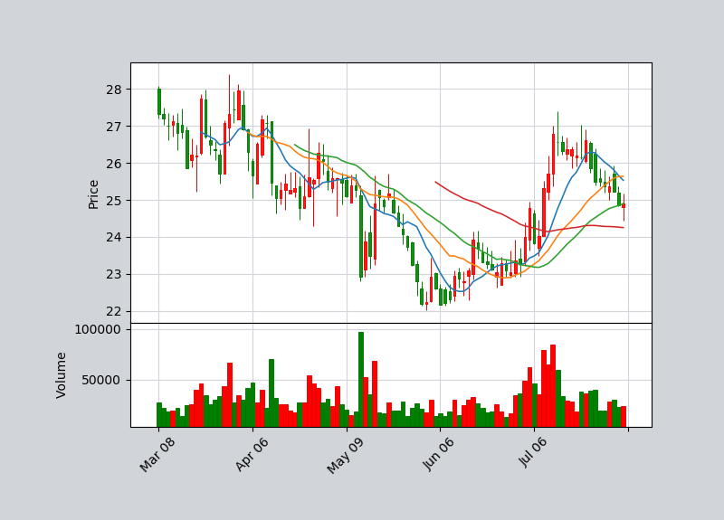

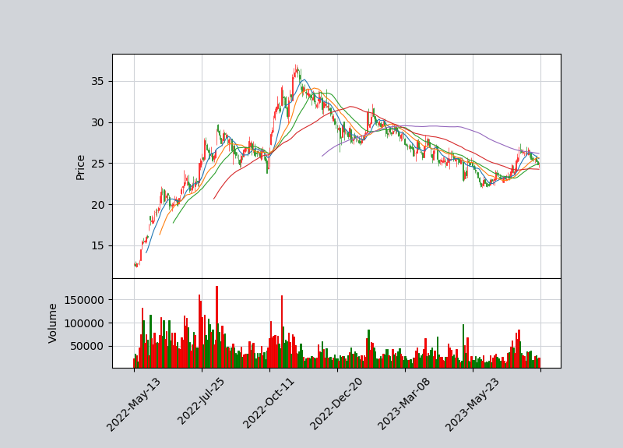

# 3，0，0，4，5，4，,，深，信，服

# 接近以下历史股价低点: 116.99,112.77,109.5

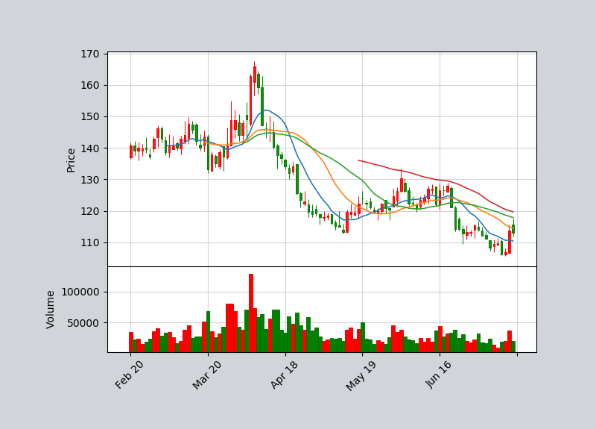

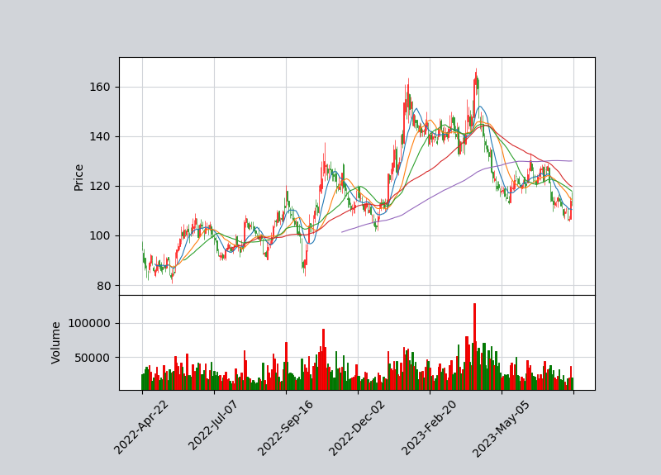

# 6，0，0，2，7，6，,，恒，瑞，医，药

# 接近以下均线: 180

# 接近以下历史股价低点: 41.6928,42.4502,43.7

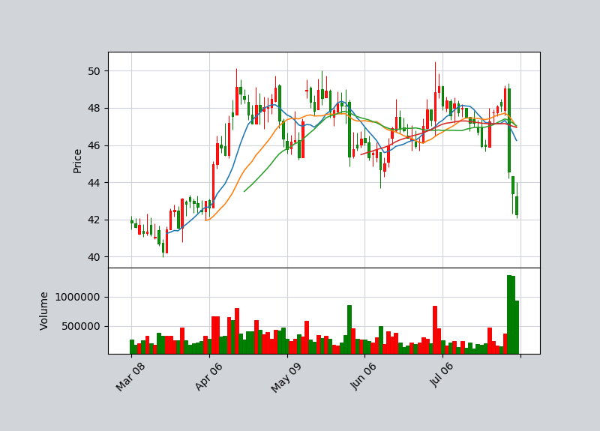

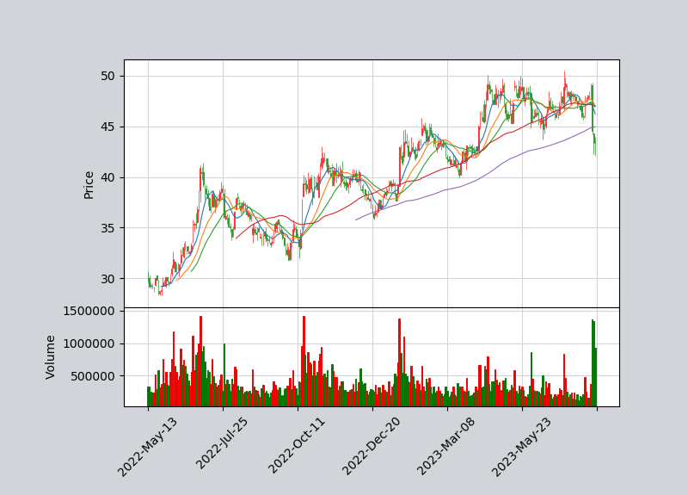

# 0，0，2，0，1，2，,，凯，恩，股，份

# 接近以下均线: 60,88,120,140,180

# 接近以下历史股价低点: 6.01,5.95,6.17

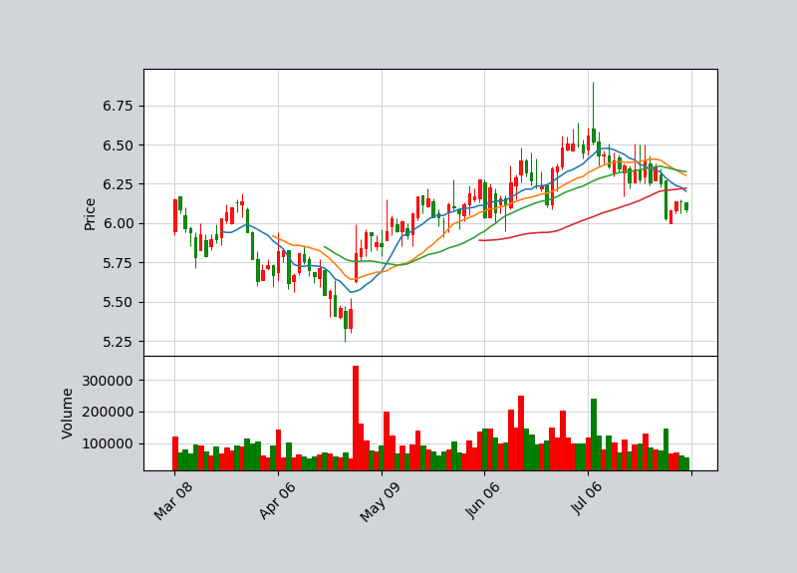

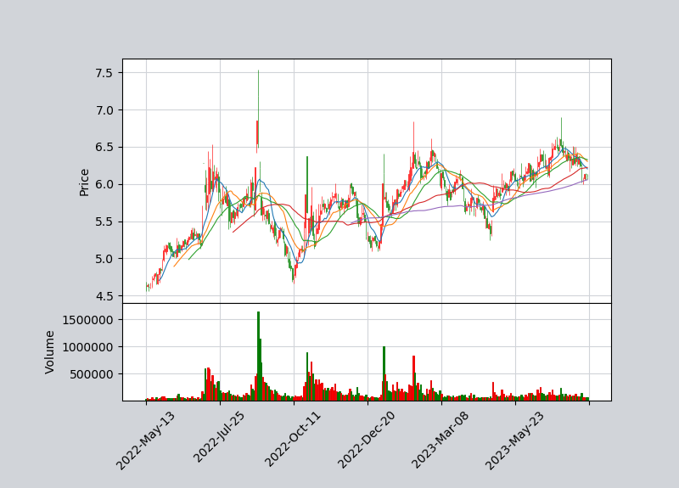

# 0，0，2，4，5，6，,，欧，菲，光

# 接近以下历史股价低点: 5.46,5.51,5.79,5.61

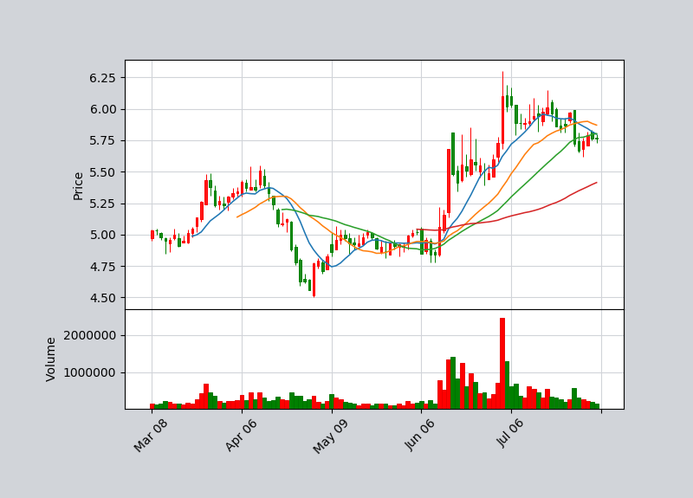

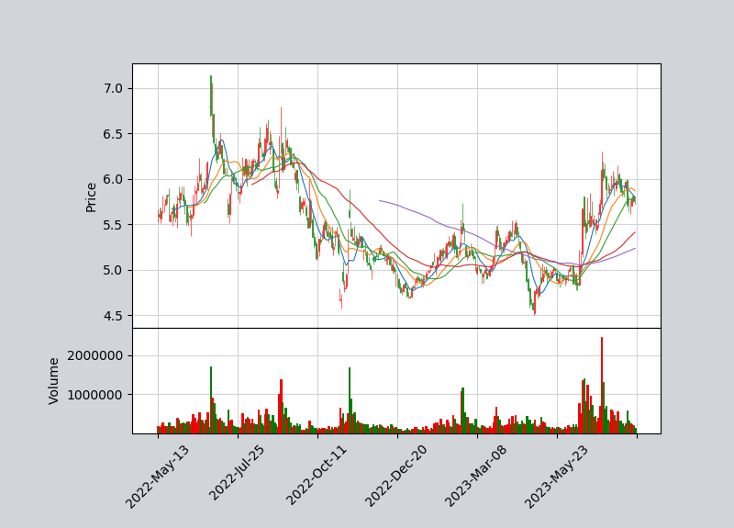

# 0，0，2，9，1，2，,，中，新，赛，克

# 接近以下历史股价低点: 35.94,36.68,35.53

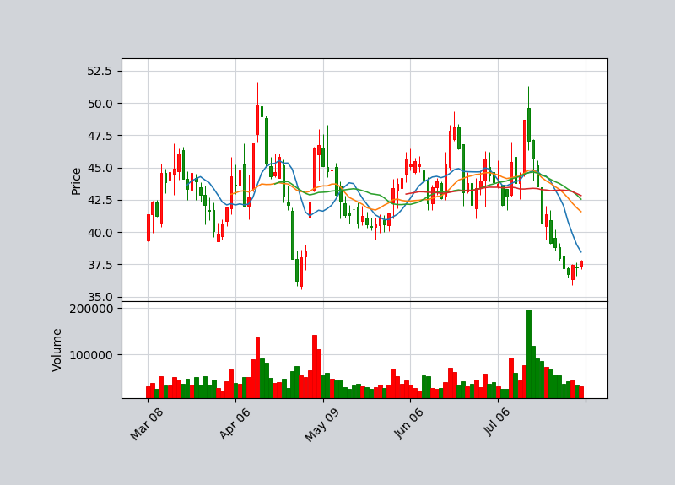

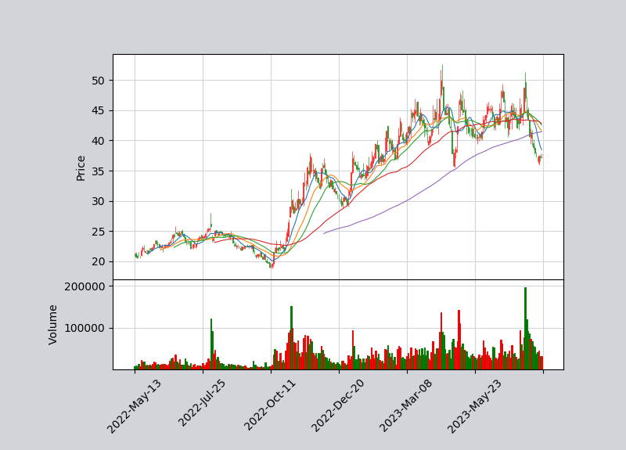

# 6，0，0，9，7，5，,，新，五，丰

# 接近以下均线: 60,88,120

# 接近以下历史股价低点: 9.99,9.62,9.5

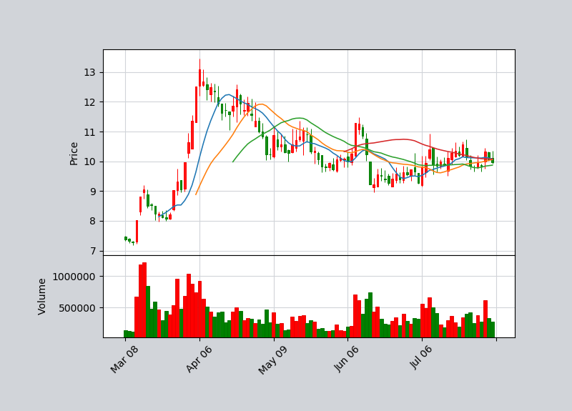

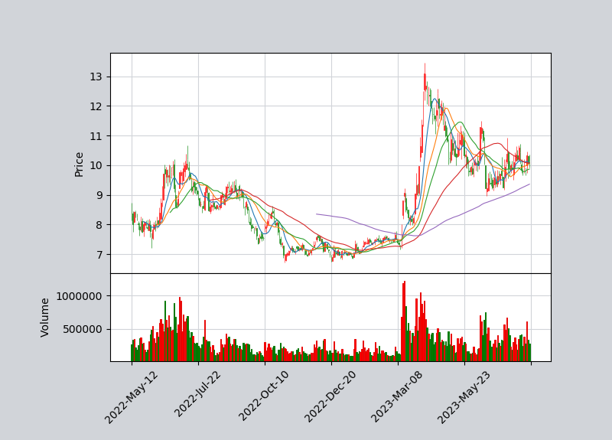

# 0，0，2，6，0，0，,，领，益，智，造

# 接近以下均线: 60,88,120,140

# 接近以下历史股价低点: 6.326

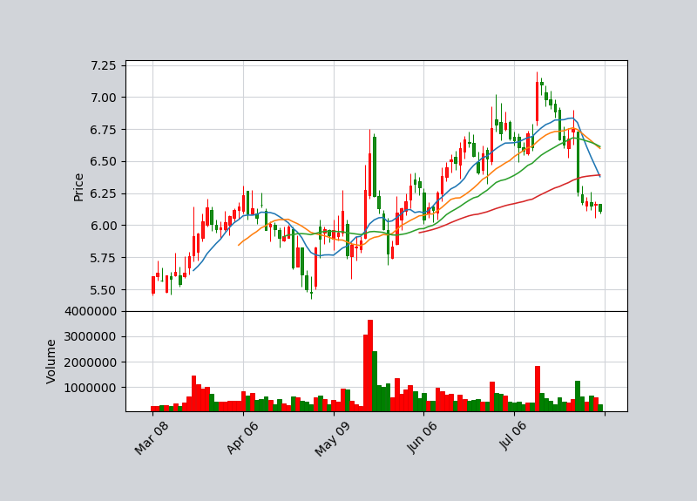

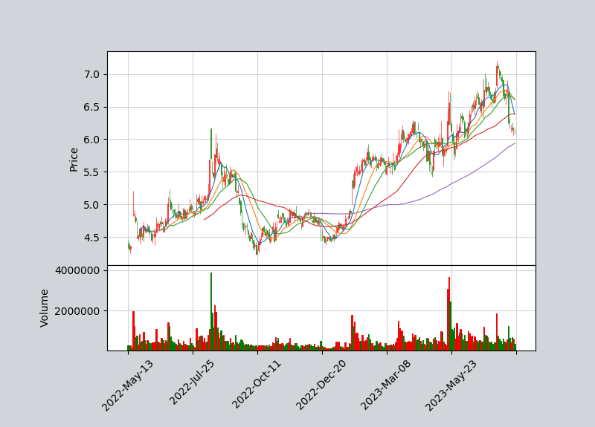

# 3，0，0，2，0，7，,，欣，旺，达

# 接近以下均线: 60

# 接近以下历史股价低点: 15.9392,15.3024,15.51

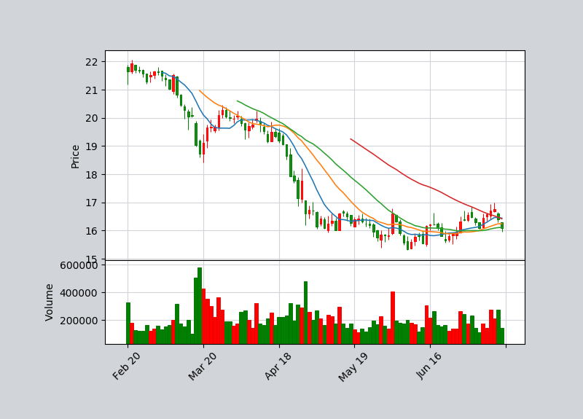

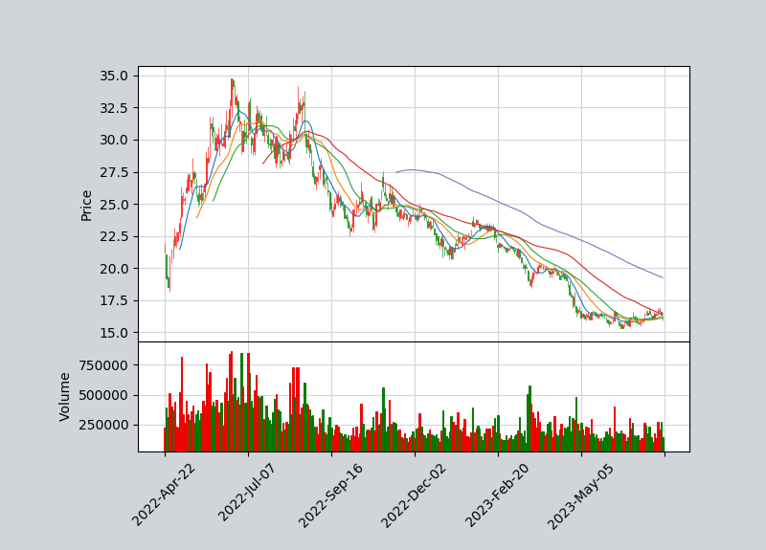

# 0，0，0，8，1，0，,，创，维，数，字

# 接近以下历史股价低点: 15.209,14.9819,15.0905,15.1695,14.5671,15.23,14.92

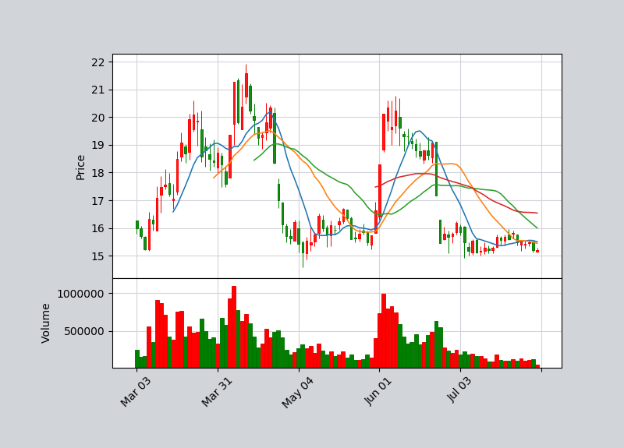

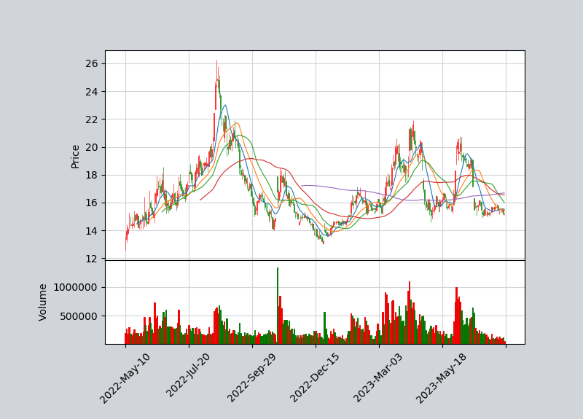

# 3，0，0，4，1，8，,，昆，仑，万，维

# 接近以下均线: 120

# 接近以下历史股价低点: 40.4

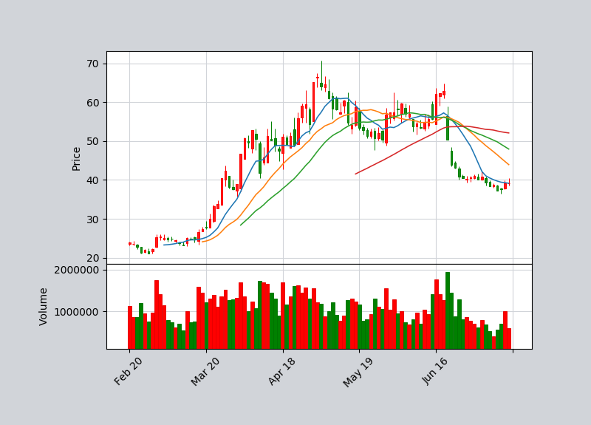

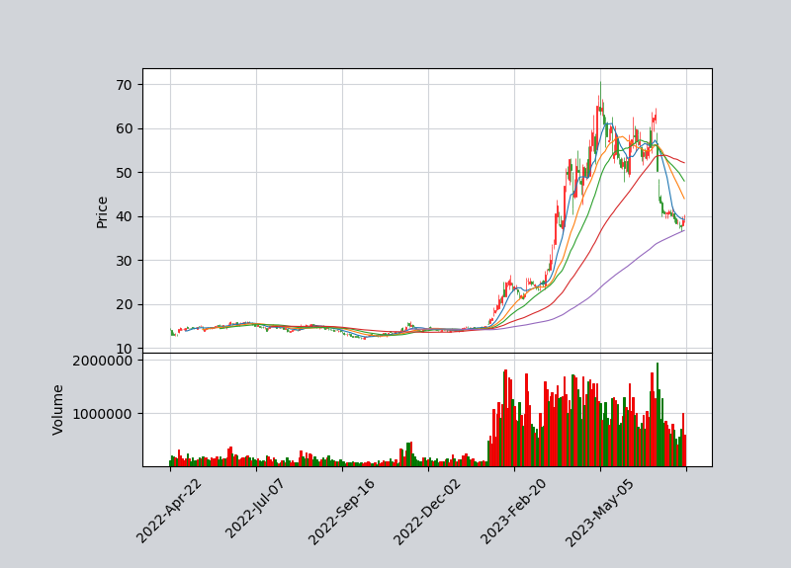

# 0，0，2，1，3，9，,，拓，邦，股，份

# 接近以下均线: 60,88,120,140,180

# 接近以下历史股价低点: 11.1203,11.9161,11.9359,11.8464

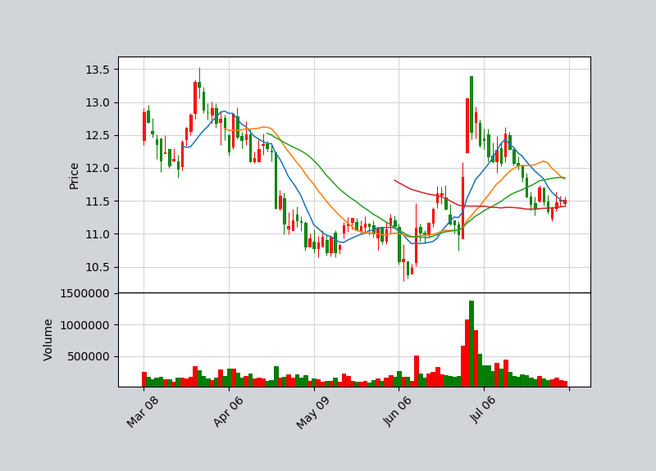

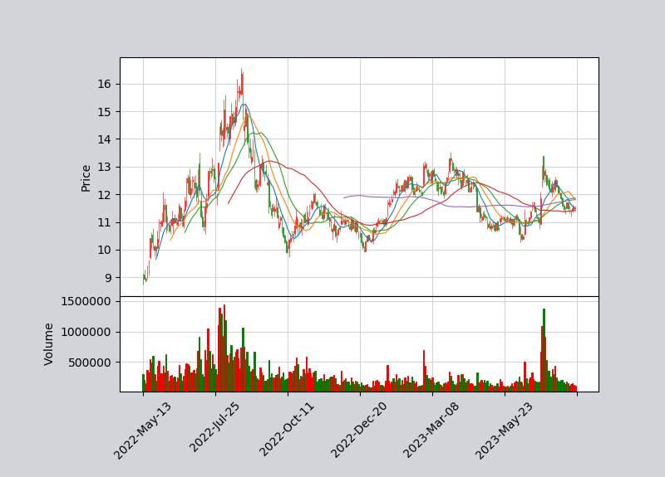

# 6，0，3，1，2，9，,，春，风，动，力

# 接近以下均线: 60,88,120

# 接近以下历史股价低点: 152.0144,153.44,146.75

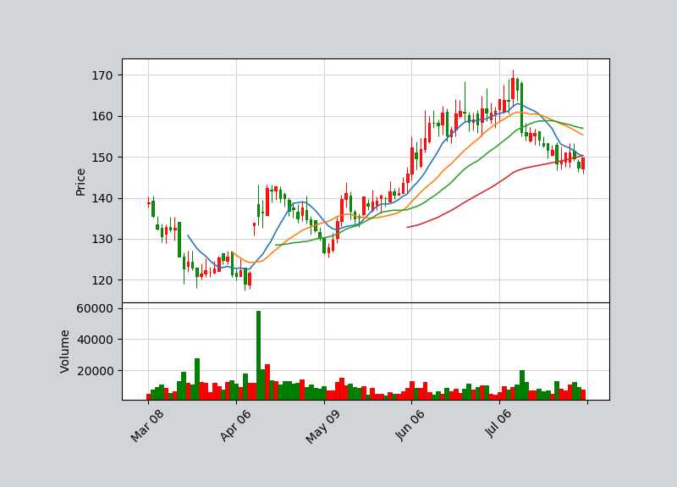

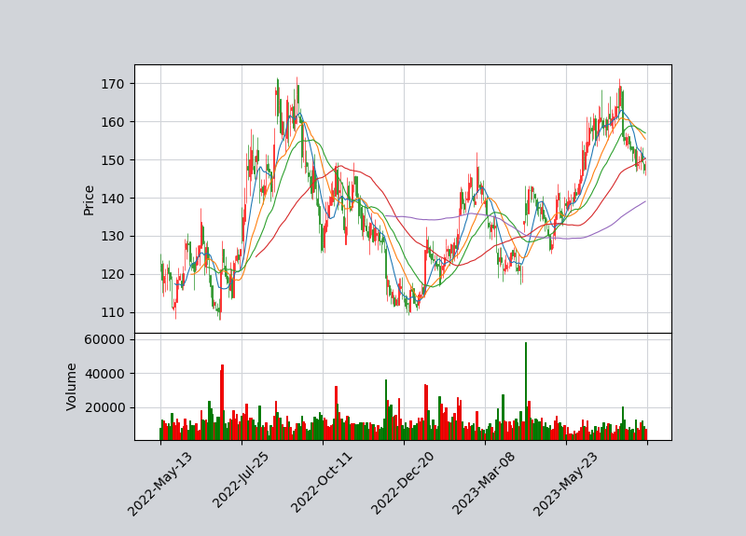

# 0，0，2，2，3，0，,，科，大，讯，飞

# 接近以下均线: 120

# 接近以下历史股价低点: 62.5658,63.3846

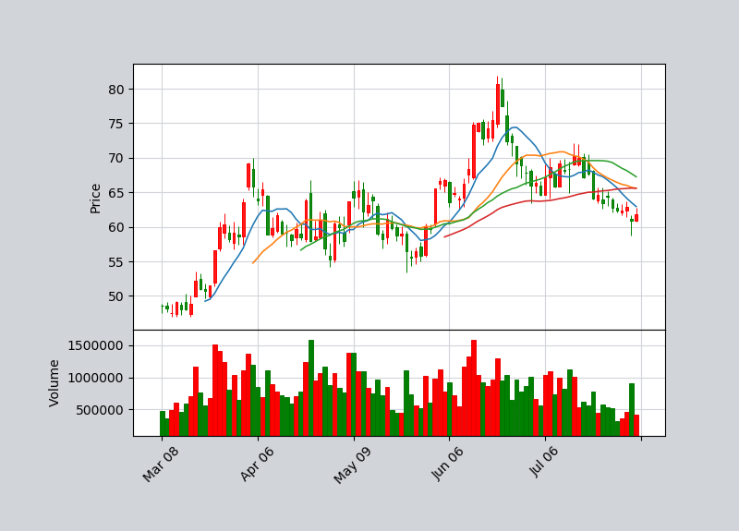

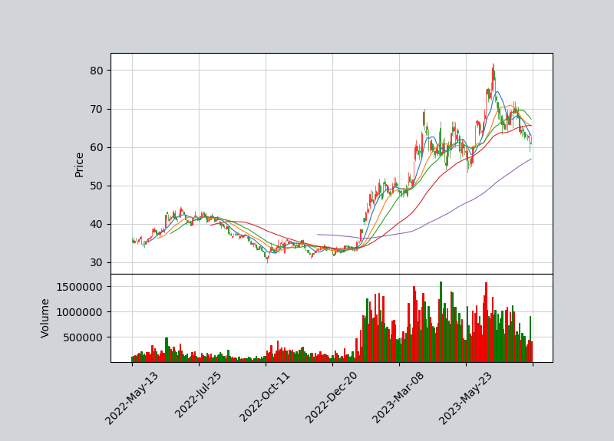

# 0，0，2，3，5，1，,，漫，步，者

# 接近以下均线: 120

# 接近以下历史股价低点: 16.46,17.12

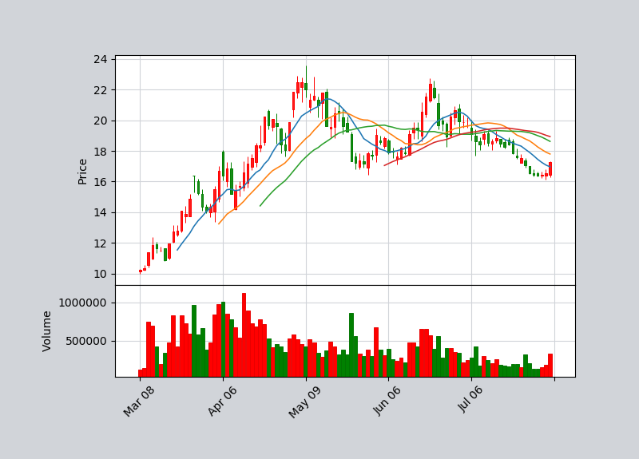

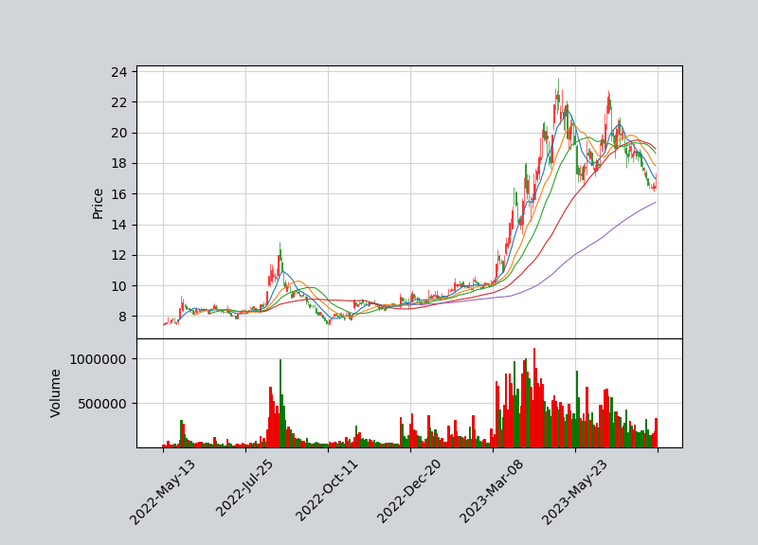

# 6，0，3，0，0，0，,，人，民，网

# 接近以下历史股价低点: 28.03

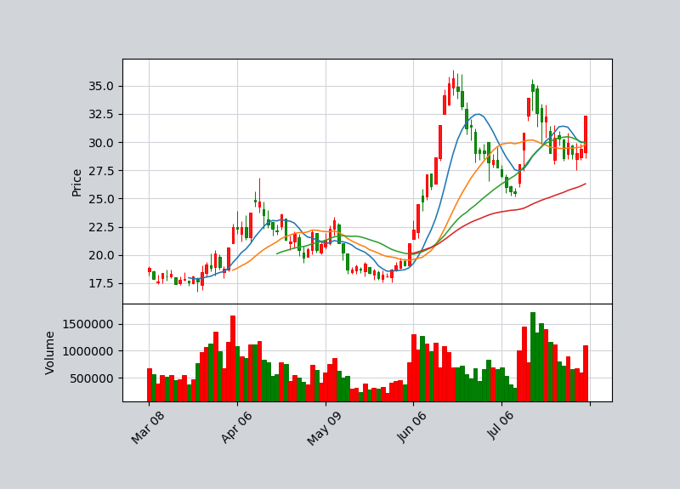

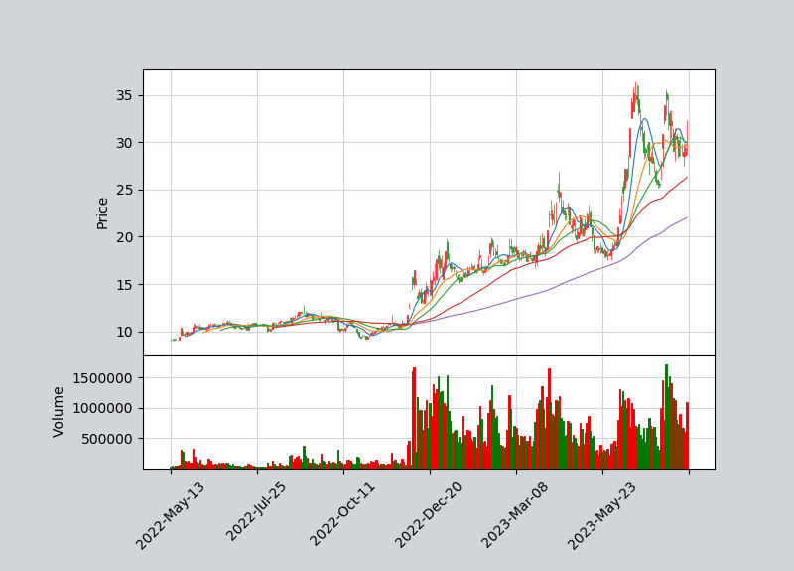

# 6，0，1，0，9，8，,，中，南，传，媒

# 接近以下均线: 120,140,180

# 接近以下历史股价低点: 11.3674,11.006,11.13

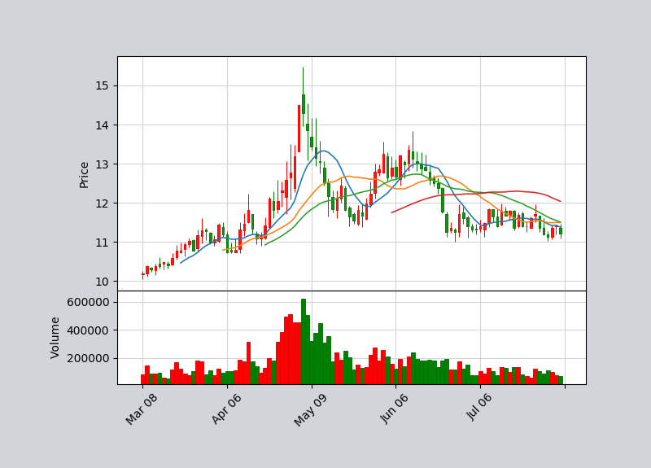

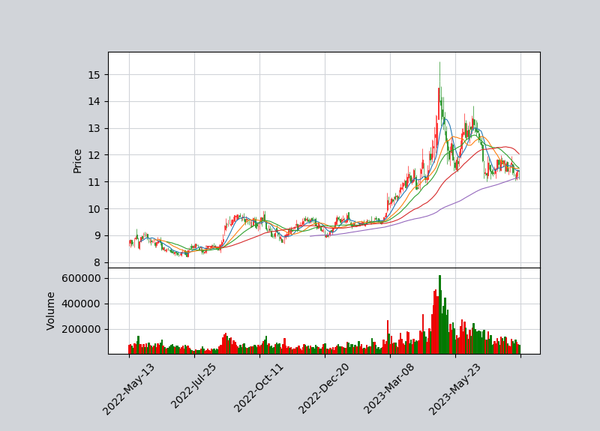

# 0，0，0，0，6，3，,，中，兴，通，讯

# 接近以下均线: 60

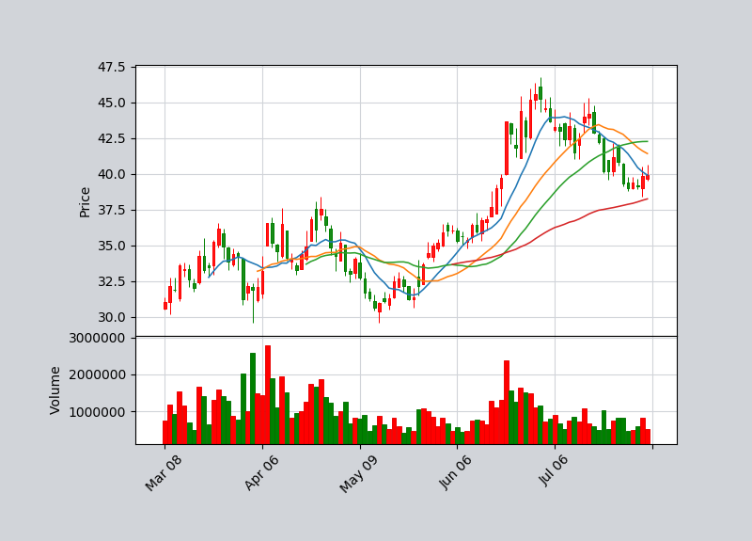

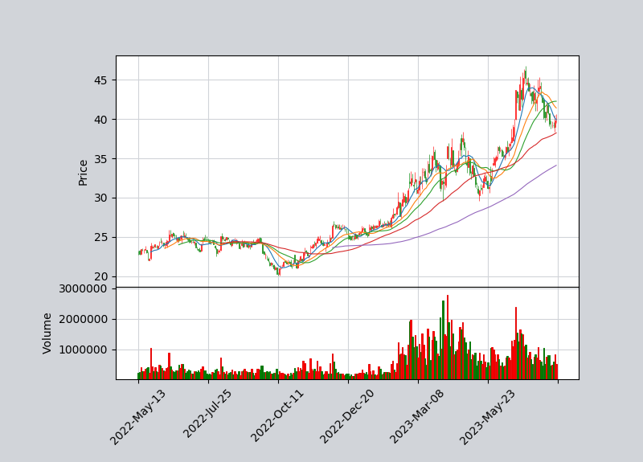

# 6，0，3，0，1，9，,，中，科，曙，光

# 接近以下均线: 120

# 接近以下历史股价低点: 43.6367,45.3,43.61

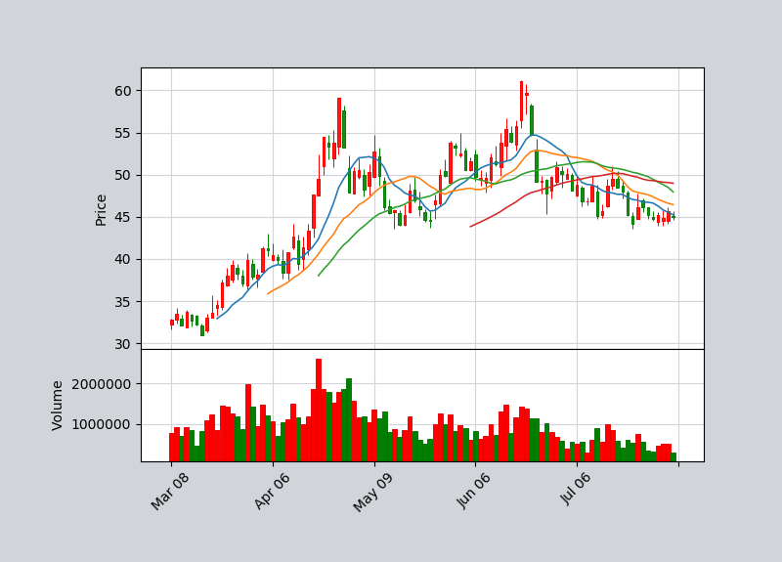

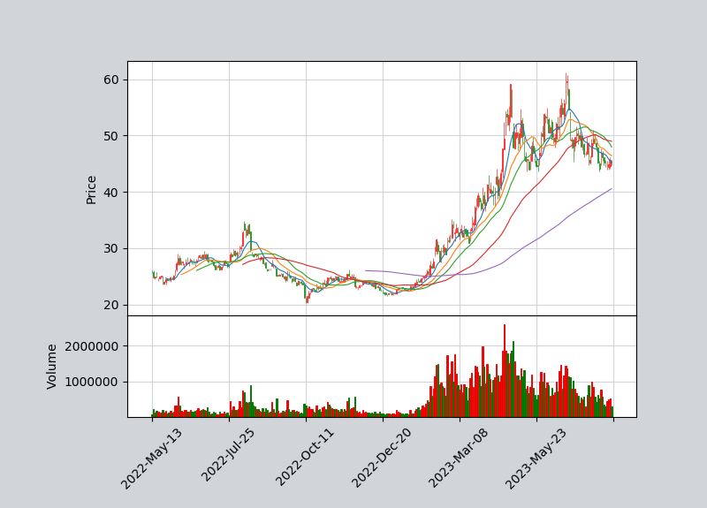

# 6，0，0，5，2，9，,，山，东，药，玻

# 接近以下均线: 88

# 接近以下历史股价低点: 25.429,25.0136,24.5092,25.34,24.3411,25.617

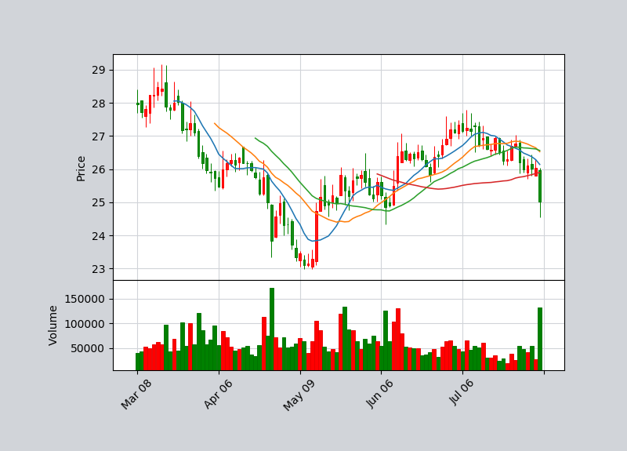

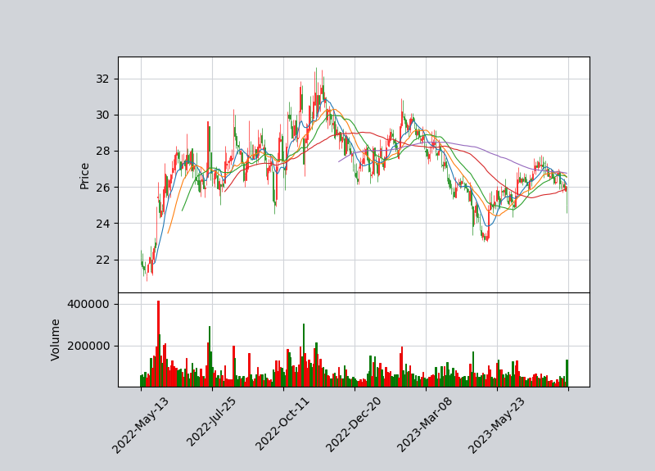

# 6，0，0，5，8，4，,，长，电，科，技

# 接近以下均线: 60,88

# 接近以下历史股价低点: 31.7122

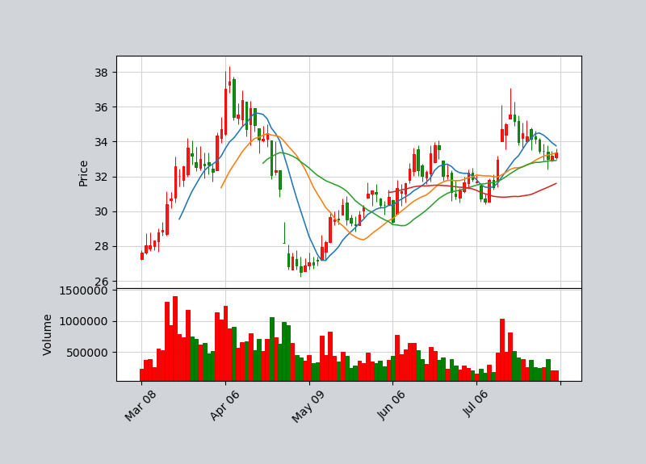

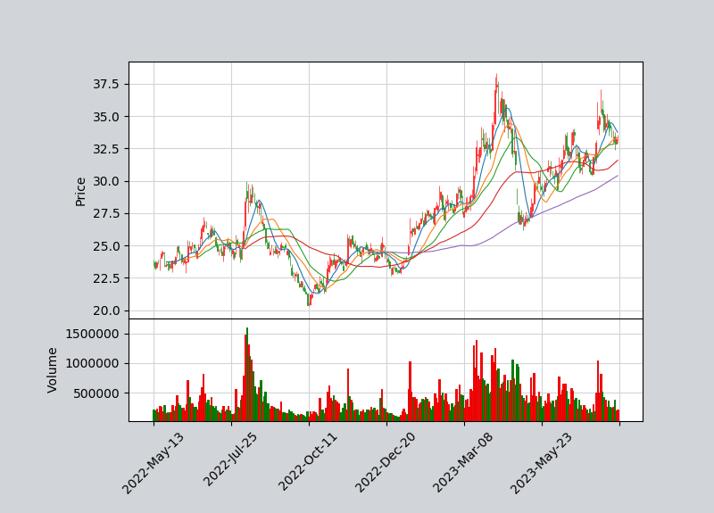

# 6，0，0，4，9，0，,，鹏，欣，资，源

# 接近以下均线: 88

# 接近以下历史股价低点: 3.76,3.54

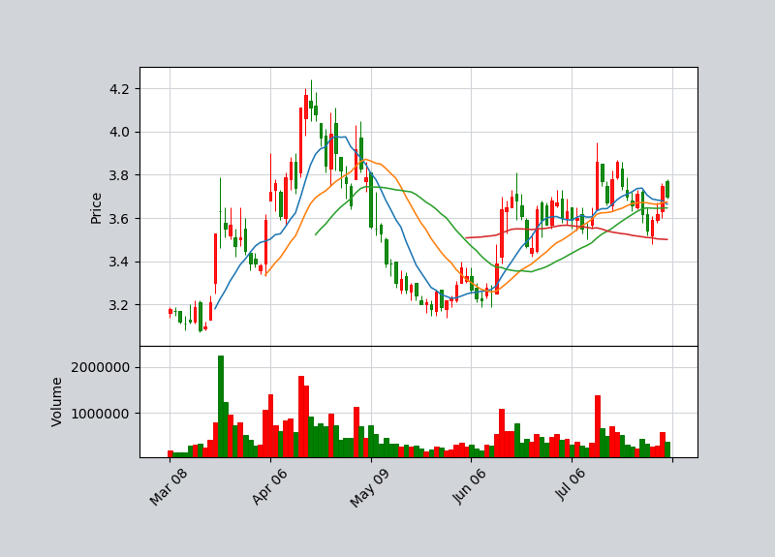

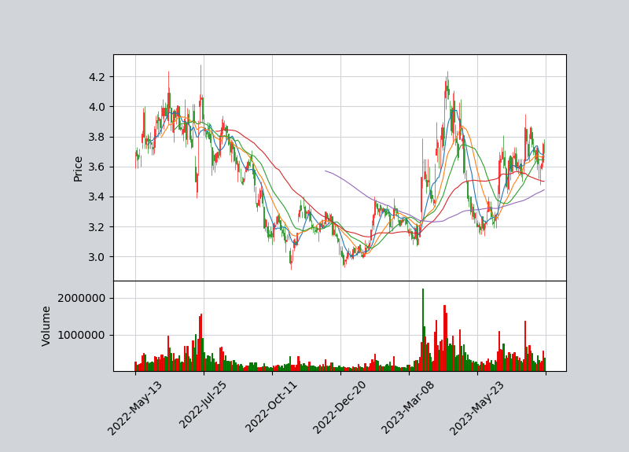

# 0，0，2，1，5，7，,，正，邦，科，技

# 接近以下均线: 60,88

# 接近以下历史股价低点: 2.52

